Projet Lifap7 : Gyromite

Haowei Wang
Fatmana Altay

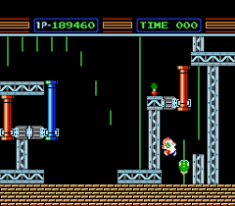

Table des matières
- Liste des fonctionnalités
  - Gestion des fenêtres
  - Gestion du jeu
- Liste des extensions
- Documentation UML
  - Choix de conception
  - Diagramme UML
- Annexe

Fonctionnalité

Gestion du Jeu

- Déplacer le professeur grâce au code fournit.

- Ajout du déplacement avec la corde, maintenant le professeur est capable de monter et descendre avec la corde. Environ

-Ajout des déplacements des colonnes verticales et le professeur se déplace en même temps lorsqu’il est sur une colonne. Nous avons décidé que ce serait le joueur qui déplacerait les colonnes. Environ

-Gestion de la gravité, le professeur tombe lorsqu’il n’a rien sous les pieds. Environ

-Implémentation de l’IA qui permet au smick de se déplacer sans interventions du joueur.

-Gestion de la collision :
-Dans un premier temps, le professeur ou un smick avec le mur.

-Puis gestion des collisions entre un smick et le professeur. Le professeur retourne à sa position de début de partie lorsqu’il est touché par son ennemi.

-Le professeur avec ce qu’on appelle les « Ramassables ». Le professeur a la capacité à ramasser les bonus et les bombes. Une fois qu’il les a ramassés, ceux-ci n’apparaissent plus graphiquement dans le jeu.

-Entre les smicks ou le professeur avec les colonnes. Les entités dynamiques se font écrasée par les colonnes.

-Ajout de règles du jeu :
- 5 vies en début de partie, on perd une vie quand il y a une collision entre un smick et le professeur. Si on perd les 5 vies sont utilisées, le joueur perdus et la partie est terminée.

- Compteur pour les bombes ramassées. Si le jouer à ramasser toutes les bombes alors il a gagné et la partie est terminée.

- Compteur pour les bonus. Chaque fois que le professeur ramasse un bonus on lui attribue 10 points.

-Implémentation d’un chronomètre qui détermine le temps de jeu du joueur. Il doit gagner avant que le chronomètre ne se termine, sinon il perd et la partie est terminée.

Gestion des fenêtres

- Implémentation :

- Une fenêtre de début,
- Pour déterminer le nombre de joueurs.
- Affichage les contrôleurs du jeu.
- Sélectionner niveau
(Environ 3h)

- La fenêtre de jeu à laquelle nous avons ajoutés au haut dessus de la grille de jeu :
- Affichage du chronomètre.
- Affichage du nombre de vies.
- Affichage des points gagnés.
- Affichage du nombre de smick restants.
- Affichage du nombre de bonus restants.
(Environ 3h)

- Une fenêtre de fin de jeu
- Affichage lorsque le joueur a perdu ou gagné.
- Affichage du meilleur score. (Environ 2h)
- Un bouton pour recommencer le jeu. (Environ 1h)

Liste des extensions

- Ajout d’un deuxième joueur. (Environ 3h)

- Une variante du niveau scrollable. C’est à dire que le joueur peut agrandir rapetisser la fenêtre lui-même. (Environ 1h)

- Ajout de colonnes avec déplacement horizontal. (Environ 2h)

- Implémentation d’un chronomètre. (Environ 2h)

- Fonction pour redémarrer le jeu. (Environ 1h)

- Plusieurs niveaux, avec la fonction switch case. Faire la choisir sur la FenetreDebut. (Environ 2h)

- Le meilleur score. Afficher le meilleur score et enregistrer le meilleur score. (Environ 2h)

- Emballez tous les fichiers requis dans jar et ne lisez et n'écrivez que via le package jar. (Environ 3h)

Documentation UML

Choix de Conception

Pour le projet, un code de départ nous a été fourni avec la plupart des fonctionnalités de base (représentation des données avec des tableaux deux dimensions, les Classes Jeu et VueControleurGyromite qui sont le cœur du projet, et le déplacement des entités dynamiques).

Le projet est structuré selon le modèle MVC (Modèle Vue Contrôleur) que nous avons gardé.

Les classes qui implémentent l’interface « Runnable » sont des classes qui représentent des threads particuliers pour le jeu.

La classe Jeu a été modifiée pour implémenter l’interface « Runnable ». Elle représente le thread principal qui gère les données (notamment les données pour les règles du jeu) et c’est la classe VueControleurGyromite qui se charge du rafraîchissement de l’affichage.

Nous avons ensuite ajouté un thread pour la classe TimerHandler qui est le timer du jeu.

Les classes qui ont été données au départ ont été modifiée, notamment la structure pour stocker et retrouver les entités dynamiques. Nous avons modifié les grilles deux dimension et le système des HashMap avec des structures ressemblantes modélisées par les classes MultiValueMap et LinkedMultiValueMap. Ce changement a été fait pour mieux gérer les suppressions d’entité lors de collisions.

Ensuite, nous avons bien évidemment rajouté des attributs/fonctions/procédures membres à certaines classes pour faire évoluer le jeu. Nous avons aussi ajouté d’autres classes (Bot, Rammassages, FenetreFin, FenetreDebut...)

Diagramme UML

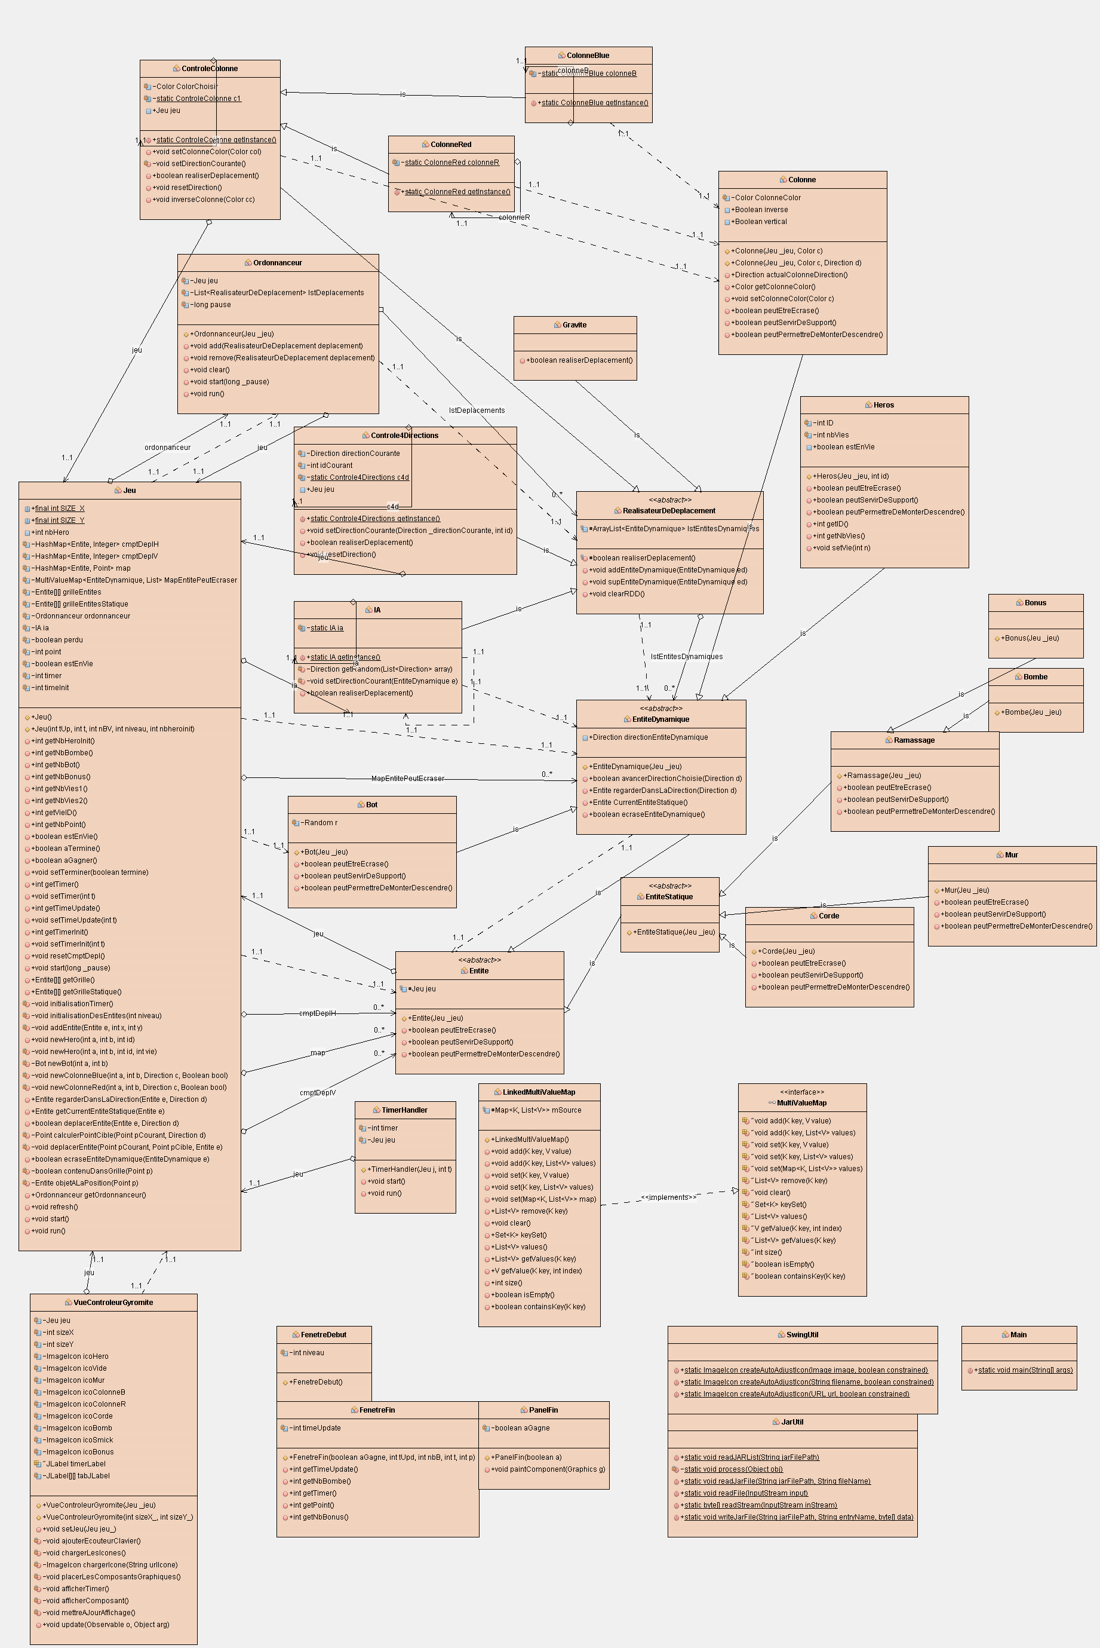
Annexe
